1（4）．计算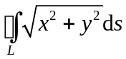，其中L：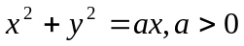．
解：将L参数化，
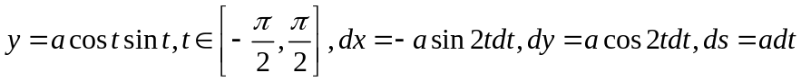
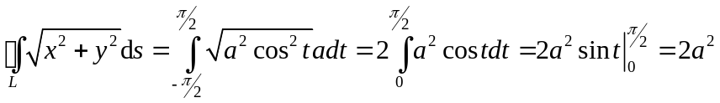
1（6）．计算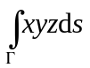，其中折线ABC，这里A，B，C依次为点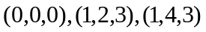．
解：由直线的两点式方程与参数方程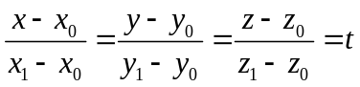，有
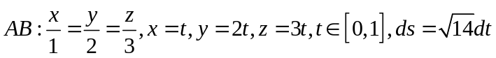
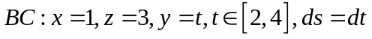
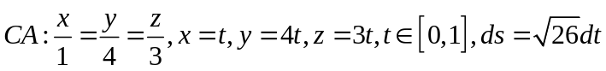
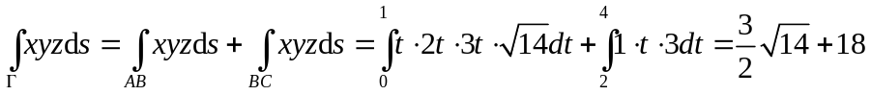
2解：所求质量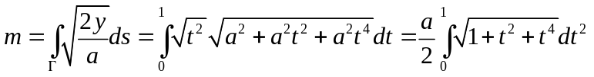
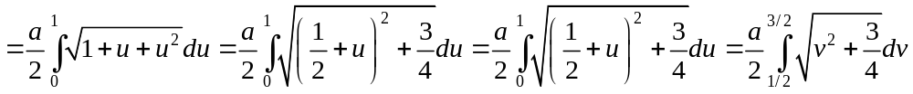，
继续换元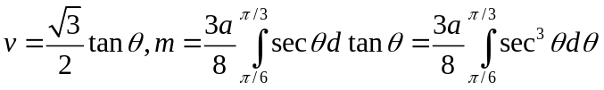；
由于
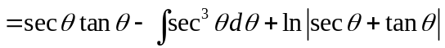，
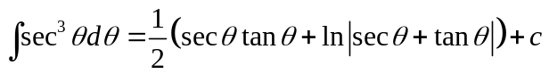。
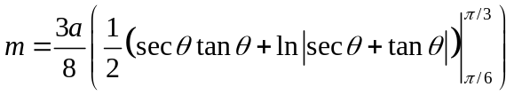
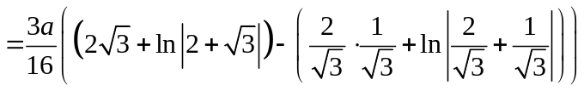
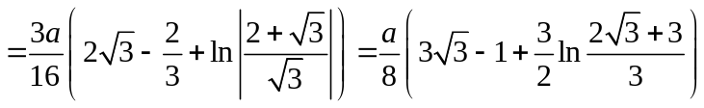。
3、设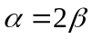转化为模仿教材例题4做。
4、解（1）质量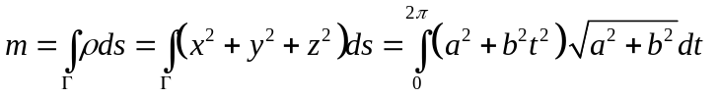
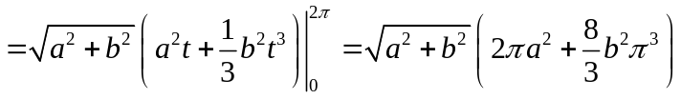；
（2）质心坐标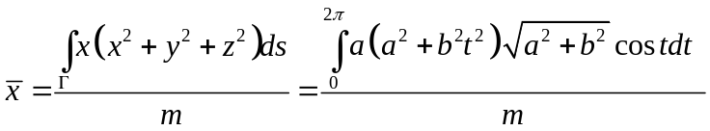
由于
，
从而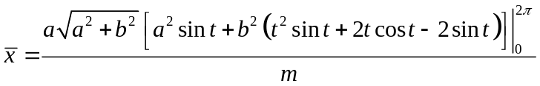
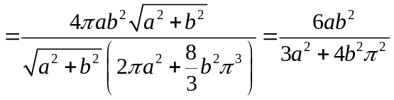，
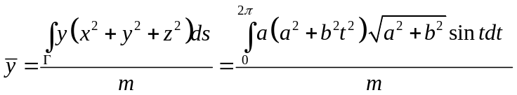
由于
，
从而

